SYAL PRINTING DENGAN METODE VISUALISASI LUMEN PRINT LIMBAH BUAH JERUK
Oleh:
Febi Muhamad Ramdhan¹
Program Studi Desain Produk, Fakultas Desain dan Seni Kreatif
Universitas Mercu Buana
febimuhamadramdhan@gmail.com¹
Nina Maftukha, S.Pd., M.Sn²
Program Studi Desain Produk, Fakultas Desain dan Seni Kreatif
Universitas Mercu Buana
ninamaftukha@gmail.com²

ABSTRAK
Sebuah syal yang menggunakan lument print limbah buah jeruk sebagai motif. Lument print merupakan jenis fotografi primitf tanpa menggunakan kamera. Pada desain Syal lumen print ini menggunakan komposisi desain seperti simetris maupun asimetris, serta melakukan teknik penyusunan rotasi pada hasil lumen print limbah buah jeruk.
Kata Kunci: Syal, Lumen Print, Limbah, Jeruk.
ABSTRACT
A Shawl that used lument print citrus waste as a motif. Lument print is a kind of primitive photography without using a camera.The shawl was designed with composition such a symmetrical and asymmetrical, and the rotation techniques on the results of lumen print.
Keywords: Shawll, Lumen Print, Waste, Citrus.
Copyright © 2020 Universitas Mercu Buana. All right reserved
Received: August 27th, 2020 | Revised: | Accepted:

PENDAHULUAN
- Latar Belakang
Cahaya Matahari merupakan sumber kehidupan di Bumi. Tanpa cahaya matahari, aktivitas makhluk hidup di Bumi yang gelap dan dingin mustahil dilakukan. Sebagai penunjang kehidupan, Cahaya Matahari memiliki manfaat bagi tanaman untuk berfotosintesis, penghangat suhu bumi maupun tubuh makhluk hidup, Vitamin D alami yang dibutuhkan tubuh, serta membantu aktifitas manusia sehari-hari. Salah satu aktifitas manusia yang membutuhkan cahaya adalah fotografi.
Fotografi merupakan metode/cara untuk menghasilkan sebuah foto berupa pantulan cahaya yeng mengenai objek/ subjek dan direkam pada suatu media peka cahaya. (Bambang Karyadi, 2017). Alat yang umumnya dipakai untuk menghasilkan gambar atau foto dengan cahaya ini adalah kamera. Seiring berkembangnya zaman teknologi kamera semakin mutakhir, mulai dari body, lensa, hingga aksesoris penunjang kamera terus di kembangkan oleh brand-brand ternama. Kemudahannya baik mengakses, menggunakan, ataupun memproses suatu gambar atau foto menjadi sebuah fenomena yang lumrah saat ini, siapapun bisa melakukannya dengan menggunakan kamera. Namun fotografi tidak hanya selalu menggunakan kamera, Lumen Print adalah salah satunya.
Lumen Print adalah salah satu alternatif fotografi dengan cara menghasilkan gambar atau foto tanpa menggunakan kamera. Bisa dibilang Lumen Print merupakan teknik fotografi yang primitif, karena prosesnya yang cukup sederhana. Beberapa tahapan dilakukan ketika kita mengerjakan Lumen Print, mulai dari menyediakan objek yang ingin dihasilkan, penggunaan kertas foto yang peka akan cahaya, hingga menjemur lumen print di bawah Cahaya Matahari. Secara hasil lumen print mampu menghasilkan sebuah gambar yang unik, proses ini dapat menangkap bentuk fisik dari suatu objek yang menambah nilai keindahan pada kertas foto. Tidak hanya sebatas menaruh objek pada kertas, Lumen Print mengasah gagasan dan juga konsep visual yang akan dihasilkan dengan proses tersebut. Objek yang digunakan pada lumen print biasanya adalah tanaman yang memiliki bentuk dan tekstur unik. Berbicara mengenai objek yang akan dijadikan sebagai lumen print, penulis tertarik untuk menjadikan limbah jeruk sebagai objeknya.
Jeruk merupakan buah yang populer, banyak orang mengkonsumsi jeruk. Buah yang bernama latin citrus ini banyak mengandung vitamin yang dibutuhkan oleh tubuh seperti vitamin C. Rasa manis dan asam jeruk yang menyegarkan, membuat buah ini menjadi salah satu favorit masya-rakat. Selain dikonsumsi secara langsung, jeruk sering diolah menjadi berbagai makanan, penambah rasa pada makanan layaknya soto ataupun bakso, hingga minuman yang menyegarkan seperti es jeruk yang mudah ditemukan bahkan di pinggir jalan. Banyaknya olahan jeruk juga mengha-silkan limbah yang terbuang. Limbah Jeruk sendiri bisa diolah menjadi minyak astiri hingga kompos yang biasanya bau dan tidak cantik lagi. Untuk itu penulis ingin menghadirkan pemanfaatan limbah jeruk yang lain yaitu menjadikannya sebagai objek visual dengan menggunakan Lumen Print.
Limbah jeruk sendiri terdiri dari biji, kulit, segmen buah. Dengan komponen tersebut penulis mencoba untuk meningkatkan nilai limbah jeruk dengan memanfaatkan bentuk, tekstur, dan komposisi visual yang akan dilakukan pada proses Lumen Print. Hasil dari lument print limbah jeruk akan diaplikasikan pada sebuah produk yang memiliki fungsi sederhana namun tetap menarik dengan adanya penambahan lument print limbah jeruk sebagai unsur yang menambah nilai suatu produk. Produk yang cocok untuk menonjolkan visual dari limbah jeruk ini adalah syal.
Syal adalah pakaian sederhana berupa sehelai kain persegi panjang yang dapat dipakai menutupi tubuh untuk mengurangi rasa dingin ataupun bergaya. Berbagai macam motif dan ragam hias sering melengkapi syal menjadi kain yang memiliki visual yang indah. Pakaian ini dirasa cocok untuk diaplikasikan lumen print sebagai motif alternatif yang akan menambah keindahan syal. Untuk itu penulis ingin membuat Lumen Print menjadi suatu nilai tambah pada suatu produk, khususnya sebagai motif alternatif pada sehelai kain syal dengan menggunakan objek limbah jeruk.
- Rumusan Masalah
Bagaimana merancang Syal Printing Dengan Metode Visualisasi Lumen Print Limbah Buah Jeruk?
- Orisinalitas
Dalam studi karya sejenis ini membahas mengenai produk yang memiliki kedekatan ataupun karakter yang menyerupai produk yang akan penulis buat, bertujuan untuk mengetahui spesifikasi baik itu kelebihan maupun kekurangan produk. Penulis membagi studi karya menjadi dua bagian yaitu: motif jeruk pada kain dan lument print jeruk.

- Motif Jeruk
Pada studi karya yang pertama penulis mencari data motif sejenik yaitu motif jeruk sebagai motif dominan yang digunakan pada kain.
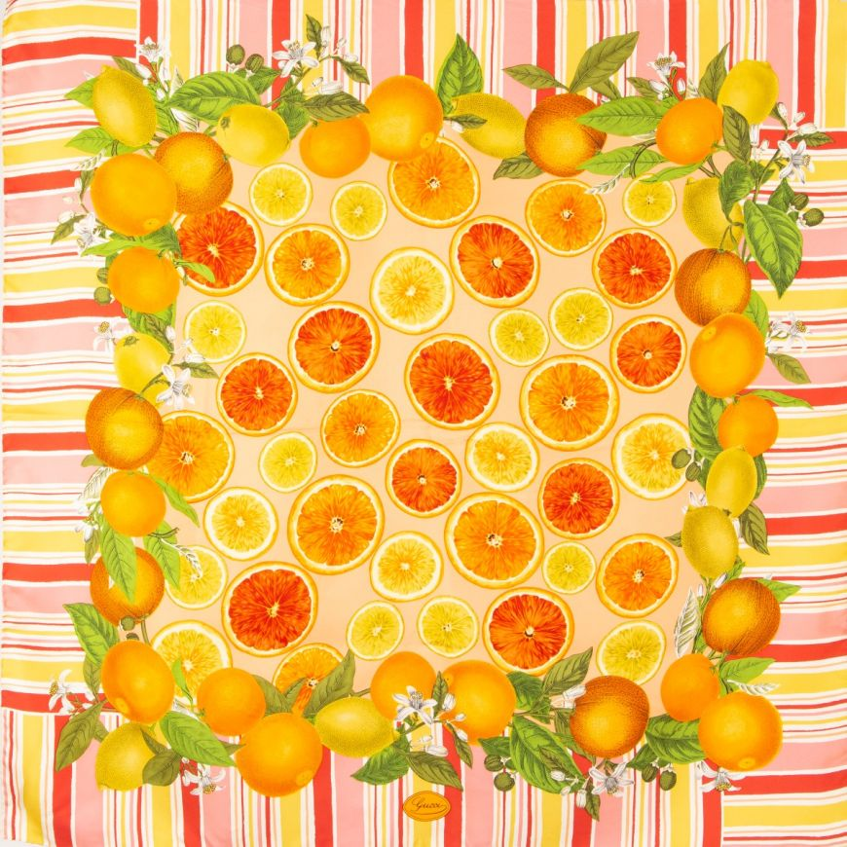
Gambar 1 Gucci Citrus Scarf
(Sumber: Luxury-shops.com)

Motif print diatas merupakan motif menggunakan illustrasi jeruk dan lemon sebagai motif utama yang diletakan pada bagian tengah bidang sebagai point of view, belahan jeruk dan lemon diletakan berdekatan secara acak dan dikelilingi oleh buah yang utuh sebagai batas dilengkapi dengan daun dan juga bunga. Pada pinggir bidang diberikan unsur garis vertikal dan horizontal dengan ketebalan bervariasi. Menggunakan material Silk, Motif pada tekstil ini menggunakan warna represen-tative dari jeruk dan lemon

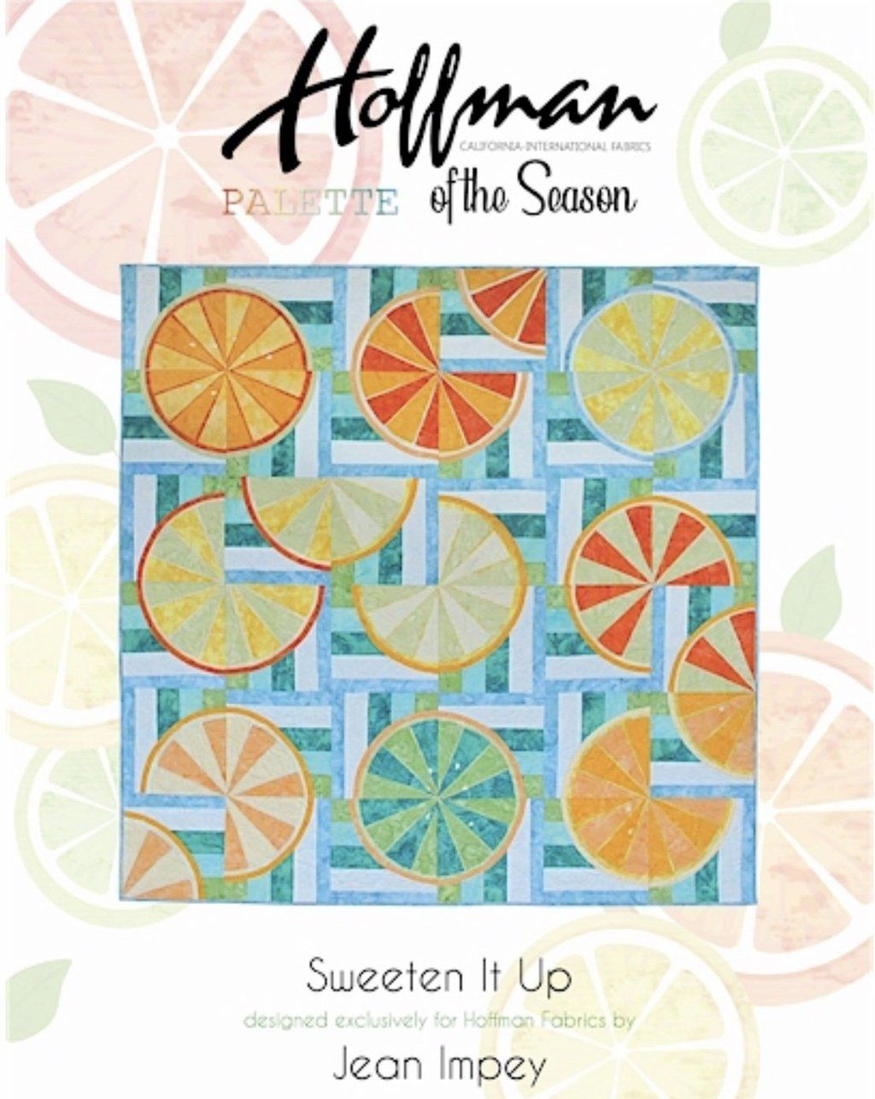
Gambar 2 Hoffman California Fabrics
(Sumber: myfavoritequiltstore.com)
Pada gambar diatas fabrics menggunakan watercolor based jeruk dengan bentuk geometri, peletakan secara full repeat namun dimodifikasi dengan peletakan potongan jeruk secara terpisah. Nampak unsur garis juga mendominasi pada gambar disamping dengan ketebalan serupa.
Dari studi motif jeruk tekstil diatas, penulis menyimpulkan bahwa lebih dari kebanyakan motif jeruk disusun dengan teknik penyusunan random. Selain itu teknik pembuatan motif pun beragam mulai dari watercolor, batik, vector dimana teknik ini cocok untuk kebutuhan print kain. Warna kuning, jingga, hijau mendominasi motif, dimana warna-warna ini merupakan warna khas keluarga jeruk.
- Lumen Print Jeruk
Lumen Print adalah salah satu alternative fotografi dengan cara menghasilkan gambar atau foto tanpa menggunakan kamera. Bisa dibilang Lumen Print merupakan teknik fotografi yang primitive, berikut lumen print yang menggunakan jeruk sebagai objeknya berkaitan dengan produk yang akan penulis buat:
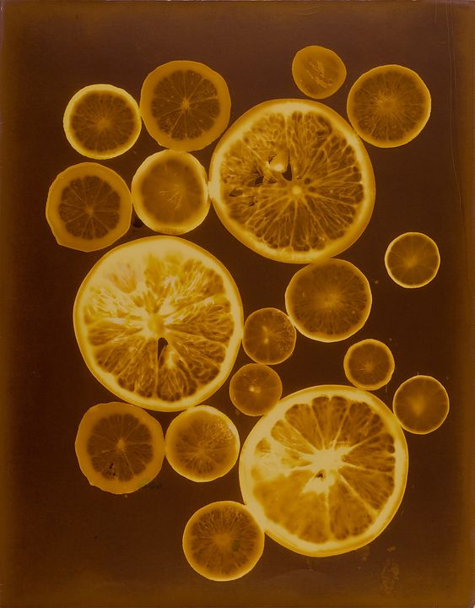
Gambar 3 Citrus Lumen
(Sumber: Pinterest)
Lumen print disamping menggunakan 3 buah potongan jeruk ukuran besar, dan juga potongan-potongan jeruk berukuran kecil yang semuanya diletakan secara berdekatan.
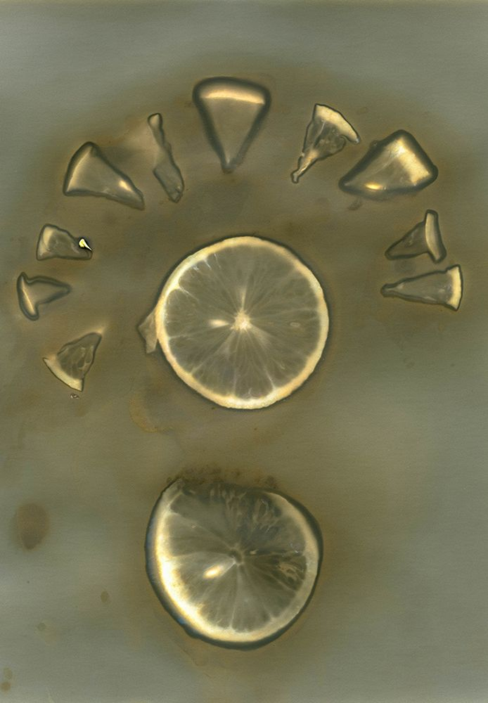
Gambar 4 Strange Fruit
(Sumber: Lensculture.com)
Terdapat dua buah potongan jeruk yang diletakan di atas dan di bawah. Pada gambar ini juga diletakan ornament berupa objek potongan jeruk yang lebih kecil berbentuk segitiga yang mengitari potongan jeruk bagian atas yang bulat, seolah-olah seperti bersinar.
Dari studi orisinalitas lumen print diatas menjelaskan bahwa kebanyakan objek menggunakan teknik penyusunan random yang memperlihatkan bentuk dari jeruk itu sendiri. Terdapat pula peletakan minimalis seperti hanya meletakan satu sampai tiga jeruk, dan adapula dengan meletakan satu jeruk ditambah dengan objek selain jeruk untuk memperindah komposisi. Dari segi potongan jeruk kebanyakan menggunakan potongan yang sama yaitu potongan melingkar dari buah. Eksplorasi bentuk potongan juga bisa menciptakan visual yang lebih variatif.
- Tujuan dan Manfaat
Setiap perancangan tentunya memiliki tujuan dan juga manfaat:
- Tujuan
Terciptanya Lumen Print yang dapat diaplikasikan terhadap tekstil dan juga menambah nilai mutu limbah jeruk menjadi bentuk visual yang menarik.
- Manfaat
Perancangan ini menjadi medium mengembangkan ilmu yang didapat selama studi melalui kreatifitas penulis dengan menggunakan Lumen Print. Manfaat lainnya yaitu sebagai melestarikan proses lumen print dan juga sebagai alternatif dalam menambahkan estetika pada tekstil khususnya syal.

KONSEP PERANCANGAN
- Kajian Sumber Perancangan
Lumen Print adalah salah satu alternative fotografi dengan cara menghasilkan gambar atau foto tanpa menggunakan kamera. Proses Lumen Print menciptakan cetakan negatif pada kertas foto. Daya tarik dari lumen print ini terletak pada keindahan suatu objek baik dari segi warna yang dihasilkan ataupun bentuk objek yang menarik. Menurut Warren L (2018) hasil dari lumen print tidak bisa dilihat secara langsung (tidak terprediksi) sampai kita berhasil menyelesaikan tahapan demi tahapannya. Bahan-bahan yang digunakan dalam melakukan proses lumen print yaitu:
- Objek lumen print yang memiliki bentuk, ukuran, tekstur yang nantinya akan tercipta cetakan negatif pada hasil lumen print.
- Kertas Foto, kertas foto biasanya menggunakan kertas foto professional seperti Kodak ataupun Illford yang sensitif akan cahaya, pemilihan kertas foto akan mempengaruhi warna dari hasil lumen print. Kertas foto yang digunakan penulis yaitu kertas Ilford.
- Cairan Kimia Fixer yang berguna untuk menetapkan warna pada kertas foto.
- Nampan sebagai wadah dalam merendam kertas foto dengan cairan fixer ataupun air.
- Kaca sebagai pemberat sekaligus pelindung pada saat penjemuran agar objek tidak bergerak.
- Air yang berguna untuk membilas kertas foto dari cairan fixer.
- Landasan Perancangan
Lumen print merupakan teknik fotografi yang sederhana dengan memanfaatkan cahaya matahari tanpa menggunakan medium kamera, untuk itu perlu objek yang memiliki bentuk yang unik. Penulis memilih limbah buah jeruk yang sering ditemukan di sekitar tempat tinggal penulis.
Hasil dari lumen print ini menampilkan visual jeruk pada kertas foto akibat dijemur pada sinar matahari. Berdasarkan hasil pengamatan, visual yang dihasilkan oleh lumen print sangat unik sehingga dapat dijadikan sebagai motif atau penambah estetika pada suatu produk seperti tekstil. Salah satu produk tersebut adalah Syal Printing.
Hasil lumen print akan dilakukan proses scan kemudian akan diolah pada proses digital dengan menggunakan prinsip-prinsip desain agar tercipta sebuah komposisi yang menarik pada produk syal.
- Tema
Lumen print memiliki hasil visual yang unik, hal ini menjadi dasar ide dalam menciptakan suatu produk dengan menggunakan lumen print sebagai motif pada syal printing.
Dengan memanfaatkan limbah buah jeruk sebagai objek yang digunakan, diharapkan mampu menjadi alternatif pada estetika suatu produk.
4. Konsep Pewujudan/Penggarapan
Konsep yang digunakan pada produk syal ini adalah menggunakan lumen print sebagai motif pada syal.
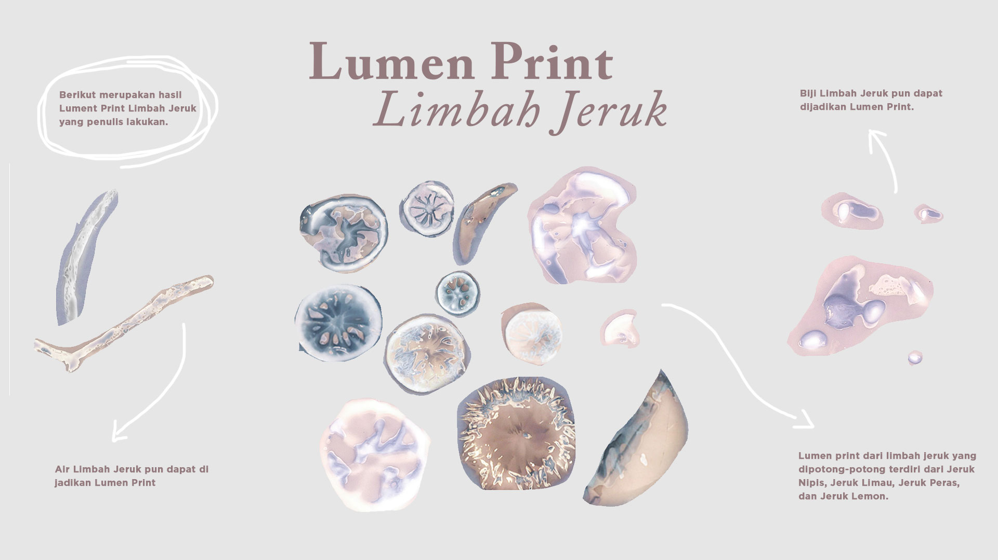
Gambar 5 Lumen Print Limbah Buah Jeruk
(Sumber: Penulis 2020)
Limbah jeruk yang digunakan untuk lumen print yaitu jeruk lemon, jeruk peras, jeruk nipis, dan jeruk limau. Masing-masing jeruk memiliki bentuk yang hampir sama namun dari segi ukuran memiliki perbedaan. Jeruk lemon berdiameter antara 5-7 cm, jeruk peras memiliki diameter 5-6 cm, jeruk nipis memiliki diameter 3,5-4 cm, sedangkan jeruk limau memiliki 2,5-3 cm.
Setiap hasil dari lumen print tidak bisa terprediksi hingga prosesnya selesai, akan tetapi dalam beberapa percobaan, cairan pada jeruk yang bersifat asam akan menghasilkan warna putih pada lumen print.
Selain bentuk dan juga keasaman jeruk, waktu penjemuran pun mempe-ngaruhi hasil dari lumen print. Pada penjemuran pagi hari lumen print akan berwarna biru keabuan, pada siang hari akan berwarna lebih gelap, sedangkan pada sore hari yang minim cahaya akan menghasilkan warna pink keunguan. Berdasarkan dari warna-warna tersebut, sangat cocok untuk mengaplikasikan warna tersebut pada kain dan menjadikan produk syal unik.

METODE/ PROSES PERAN-CANGAN
Limbah Jeruk hasil lument print akan diaplikasikan pada desain syal dengan melakukan proses scaning terlebih dahulu dan akan di lanjutkan pada photoshop. Proses scaning mendapatkan gambar dengan resolusi 300, mengingat resolusi print pada kain yaitu 150 pixel pada ukuran syal 150 cm persegi maka lument print limbah buah jeruk bisa di besarkan 2 kali lipat atau hingga mencapai pembesaran maksimum (tidak pecah). Lumen print hasil yang digunakan yaitu hasil dari penjemuran potongan jeruk, biji jeruk dan juga air pada jeruk.
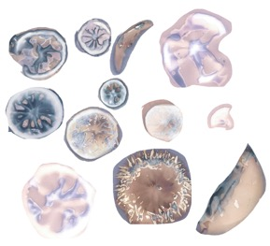
Gambar 6 Lumen Print Potongan Buah
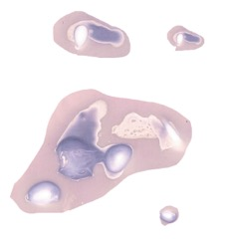
Gambar 7 Lumen print biji
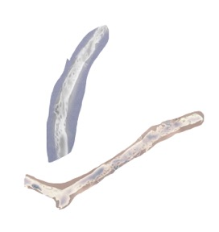
Gambar 8 Lumen print air buah
Setelah masuk pada proses digital kemudian lumen print dilayout pada bidang desain 150 cm x 150 cm dengan resolusi 150 pixel (acuan percetakan tekstil). Pada setiap sisinya diberikan margin dengan ukuran 2 cm yang berguna sebagai batas desain agar pada proses printing tidak terpotong.
Pada pembuatan motif menggunakan teknik penyusunan rotasi yaitu teknik penciptaan ornamen dengan menyusun motif secara berulang memutar bertumpu pada satu titik pusat. Teknik penyusunan rotasi akan menghasilkan gestalt proximity berbentuk bunga/padma.
Kemudian peletakan bunga/padma akan menggunakan prinsip balance, yaitu keseimbangan komposisi baik simetris ataupun asimetris.
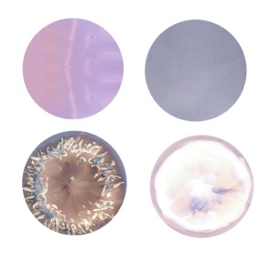
Gambar 9 Warna Lumen Print
Konsep warna yang digunakan pada syal ini yaitu menggunakan warna yang tercipta dari hasil lument print kemudian diaplikasikan pada syal. Warna yang dihasilkan oleh lument print cenderung berwarna pink, keunguan, ataupun pink keunguan ada pula warna coklat yang dihasilkan oleh lumen print jeruk ini. Sementara hasil lument print yang tercipta dari zat asam pada jeruk berwarna putih kekuningan ataupun putih gading.

ULASAN KARYA
Pada karya tugas akhir ini penulis membuat empat alternatif desain syal printing dengan metode visualisasi lumen print limbah buah jeruk. Keempat alternatif tersebut menggunakan motif lumen pritnt limbah jeruk dengan menggunakan teknik penyusunan rotasi sehingga membentuk pada/bunga.
Masing-masing desain memiliki komposisi berbeda dengan menggunakan prinsip layout balance seperti simetris dan juga asimetris. Penggunaan warna yang tercipta dari penjemuran lumen print pun turut disertakan sebagai kesatuan pada desain syal printing ini.
Terdapat empat alternatif desain, dibawah ini merupakan desain yang dibuat oleh penulis dengan menggunakan lumen print sebagai motif:
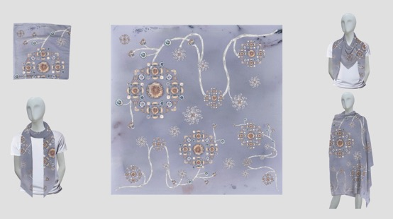
Gambar 10 Desain alternatif satu
Berdasarkan gambar desain alternatif satu diatas, berikut merupakan konsep peran-cangan dari desain alternative satu:
- Bidang desain berukuran 150 cm x 150 cm dengan resolusi 150 pixel (acuan percetakan tekstil). Pada masing-masing sisi diberikan margin dengan ukuran 2 cm yang berguna sebagai batas desain agar desain tidak terpotong. Bidang desain diberikan grid untuk memudahkan peletakan desain lumen print.
- Sketsa alur tanaman/Bunga dengan menggunakan prinsip sequence dari atas meliuk kebawah. Komposisi bunga diletakan asimetris kecil dan besar.
- Background menggunakan warna dan tekstur dari hasil lument print, warna ungu keabuan ini didapat dari proses penjemuran lumen print yang memakan waktu 15-30 menit.
- Alur tanaman/bunga yang sudah dibuat di letakan pada background dengan keseimbangan asimetris pada pada grid yang dibagi pada 3 bidang berbeda.
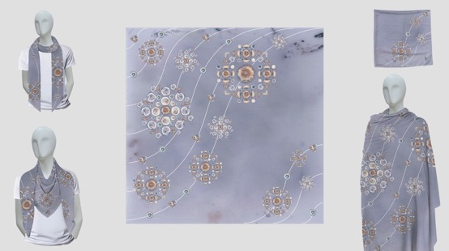
Gambar 11 Desain alternatif dua
Berdasarkan gambar desain alternatif dua diatas, berikut merupakan konsep perancangan dari desain alternatif dua:
- Bidang desain berukuran 150 cm x 150 cm dengan resolusi 150 pixel (acuan percetakan tekstil). Pada masing-masing sisi diberikan margin dengan ukuran 2 cm yang berguna sebagai batas desain agar desain tidak terpotong. Bidang desain diberikan grid untuk memudahkan peletakan desain lumen print.
- Sketsa menggunakan komposisi asimetris dengan peletakan objek lebih banyak pada sisi kiri atas dibandingkan sisi kiri bawah. Desain ini menambahkan vector berupa garis bergelombang sebagai alur/gelom-bang yang juga tempat di letakannya objek yang sudah menggunakan teknik rotasi
- Background menggunakan warna dan tekstur dari hasil lument print, warna ungu keabuan ini didapat dari proses penjemuran lumen print yang memakan waktu 15-30 menit.
- Desain ini menggunakan komposisi asimetris sebagai pedoman peletakan objek lumen print pada syal.
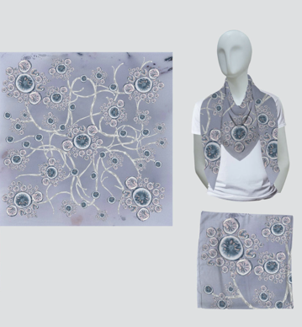
Gambar 12 Desain alternatif tiga
Berdasarkan gambar diatas, berikut merupakan konsep perancangan dari desain alternatif tiga:
- Bidang desain berukuran 150 cm x 150 cm dengan resolusi 150 pixel (acuan percetakan tekstil). Pada masing-masing sisi diberikan margin dengan ukuran 2 cm yang berguna sebagai batas desain agar desain tidak terpotong. Bidang desain diberikan grid untuk memudahkan peletakan desain lumen print.
- Komposisi menggunakan komposisi simetris dengan meletakan Padma pada empat sudut dan satu menjadi pusat.
- Sketsa menggunakan komposisi simetris dengan berpusat di tengah, desain ini menggunakan Padma dari teknik penyusunan rotasi dan juga lumen print air jeruk sebagai ranting.
- Background menggunakan warna dan tekstur dari hasil lument print, warna ungu keabuan ini didapat dari proses penjemuran lumen print yang memakan waktu 15-30 menit.
- Hasil scan Lumen Print Limbah jeruk kemudian di cropping dan dibuat motif Padma/bunga dengan teknik penyus-unan rotasi dan juga ditambahkan lument print air jeruk yang membentuk ranting.
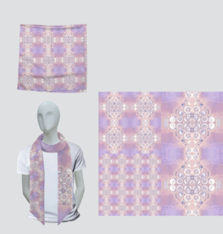
Gambar 13 Desain alternatif empat
Berdasarkan gambar diatas, berikut merupakan konsep perancangan dari desain alternatif 4:
- Bidang desain berukuran 150 cm x 150 cm dengan resolusi 150 pixel (acuan percetakan tekstil). Pada masing-masing sisi diberikan margin dengan ukuran 2 cm yang berguna sebagai batas desain agar desain tidak terpotong. Bidang desain diberikan grid untuk memudahkan peletakan desain lumen print.
- Menggunakan lumen print yang disusun random pada kertas foto kemudian kertas tersebut di scan dan menggunakan teknik penyusunan rotasi simetris sehingga menghasilkan gambar baru.
- Kemudian gambar baru tersebut disusun sesuai dengan komposisi warna pada bidang desain. Penyusunan menggunakan komposisi asimetris dengan melakukan pembesaran dan pengecilan kelipatan gambar.
Pada gambar di bawah ini memperlihatkan penggunaan syal pada manusia berupa mockup manekin. Mockup ini dapat memperlihatkan bagaimana penggu-naan syal serta memperlihatkan motif lumen print yang digunakan pada syal sebagai penambahan estetika pada produk khususnya syal.
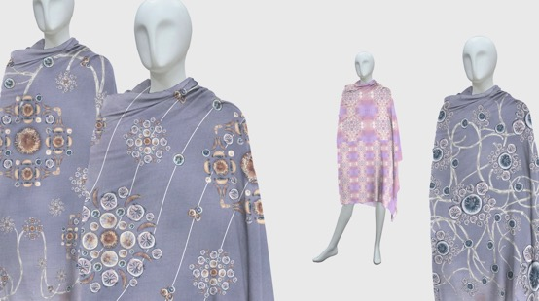
Gambar 13 Mockup satu
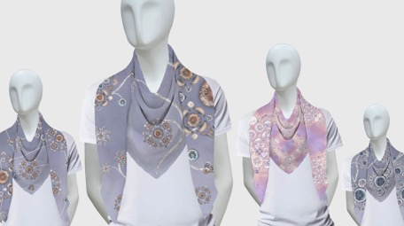
Gambar 14 Mockup dua
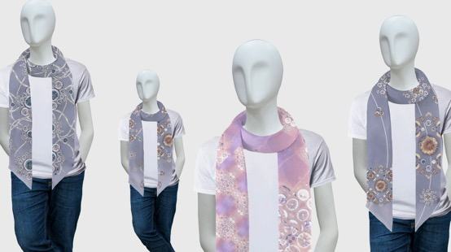
Gambar 15 Mockup tiga

PENUTUP
Berdasarkan hasil perancangan Syal Printing dengan “Metode Visualisasi Lumen Print Limbah Buah Jeruk” ini, adalah lumen print merupakan jenis dari fotografi tanpa kamera yang dapat dijadikan sebagai alternatif penambah estetika/motif pada syal. Proses lumen print sendiri terdiri dari beberapa tahap mulai dari proses penjemuran objek pada kertas foto, proses pencelupan pada cairan kimia fixer, pembilasan menggunakan air hingga mengeringkan kertas foto. Setelah itu hasil lumen print masuk kedalam tahap scan untuk didesain pada proses digital. Penerapan teori-teori desain seperti komposisi, tata letak, gestalt, teknik penyusunan dirasa perlu untuk membuat syal lebih menarik. Sifat lumen print yang surprise membuat keunikan tersendiri pada hasilnya. Bentuk organik hasil dari lumen print dapat memberikan kesan unik pada suatu produk khususnya syal. Kedepannya tidak hanya menambahkan keindahan sebuah syal, namun juga bisa menjadi penambah keindahan bagi produk yang lain dengan menggunakan lumen print
- DAFTAR PUSTAKA
Anggraini S, L., & Nathalia, K. (2008). Desain Komunikasi Visual: Dasar-Dasar Panduan Untuk Pemula. Jakarta: Nuansa Cendekia.
Budiono, dkk. (2008). Kriya Tekstil. Jakarta: Depdiknas.
Fairus, S., Salafudin, S., Rahman, L., & Apriani, E. (2011, February). Pemanfaatan sampah organik secara padu menjadi alternatif energi: biogas dan precursor briket. In Prosiding Seminar Nasional Teknik Kimia “Kejuangan” 2011.
Kareth, Y. D., Tinangon, A. J., & Sembel, A. S. (2016). Re-desain Terminal Penumpang Bandar Udara Deo Kota Sorong Konsep Transformasi Suprematism of Malevich (Doctoral dissertation, Sam Ratulangi University).
Karyadi, B. (2017). Fotografi. Bogor: NahlMedia.
Kelas Pagi Cahnnel. (2019, 15 April). #258 Cetak Foto Dengan Cahaya Matahari. Diambil dari: https://www.youtube.com/c/kelaspagichannel/videos/cetakfotodengancahayamatahari
Marah, R. (1983). Album Tenun Tradisional. Jakarta: Departemen Pen-didikan dan Kebudayaan.
Parola, R. (1996). Optical art: theory and practice. North Chelmsford: Courier Corporation.
Rustan, S. (2014) Prinsip Prinsip Layout. Jakarta: Gramedia Pustaka Utama.
Sihombing, D. (2015). Tipografi dalam desain grafis. Jakarta: Gramedia Pustaka Utama.
Sunarto,Wagiono (2013). Gaya Desain tinjauan sejarah. Jakarta: Pascasarjana IKJ.
Warren, L. (2018). Lumen Prints as Gradient. Lowa City U.S: University of Iowa.
Wulandari, S. Pengembangan Pola Ragam Hias Trowuli. Jakarta.

UCAPAN TERIMAKASIH
Ucapan terima kasih saya sampaikan kepada semua orang yang membantu saya dalam mengerjakan Tugas Akhir ini. Bapak Hady Soedarwanto, ST., M.Ds, selaku Koor-dinator. Ibu Nina Maftukha S.Pd., M.Sn, selaku Dosen Pembimbing Tugas Akhir. Keluarga saya, terutama orangtua saya yang senantiasa dan selalu memberi dukungan dalam doa di setiap perkuliahan yang saya jalani. Menyemangati dan menemani saya dalam proses pengerjaan Tugas Akhir. Dan juga rekan – rekan di jurusan Desain Produk Universitas Mercu Buana Jakarta.

